***Лабораторная работа 8.***

**Тема: Работа с реестром**

***Цель работы:*** *научиться выявлять* *вредоносные программы с помощью реестра* *Windows.*

1. Запускаем редактор реестра

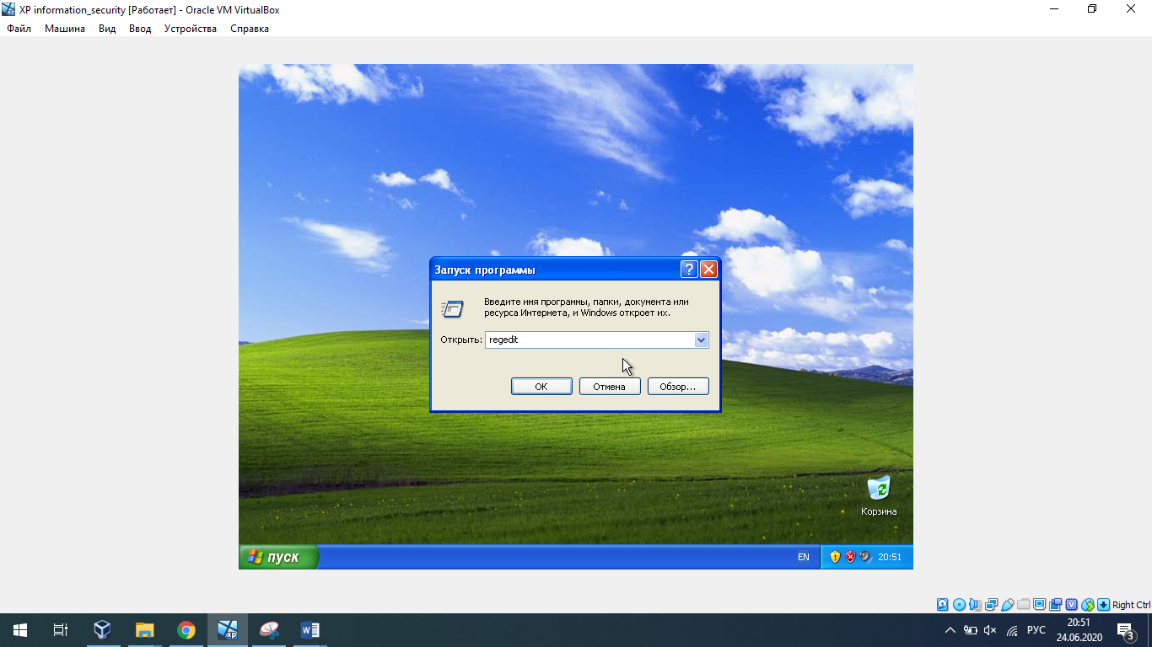

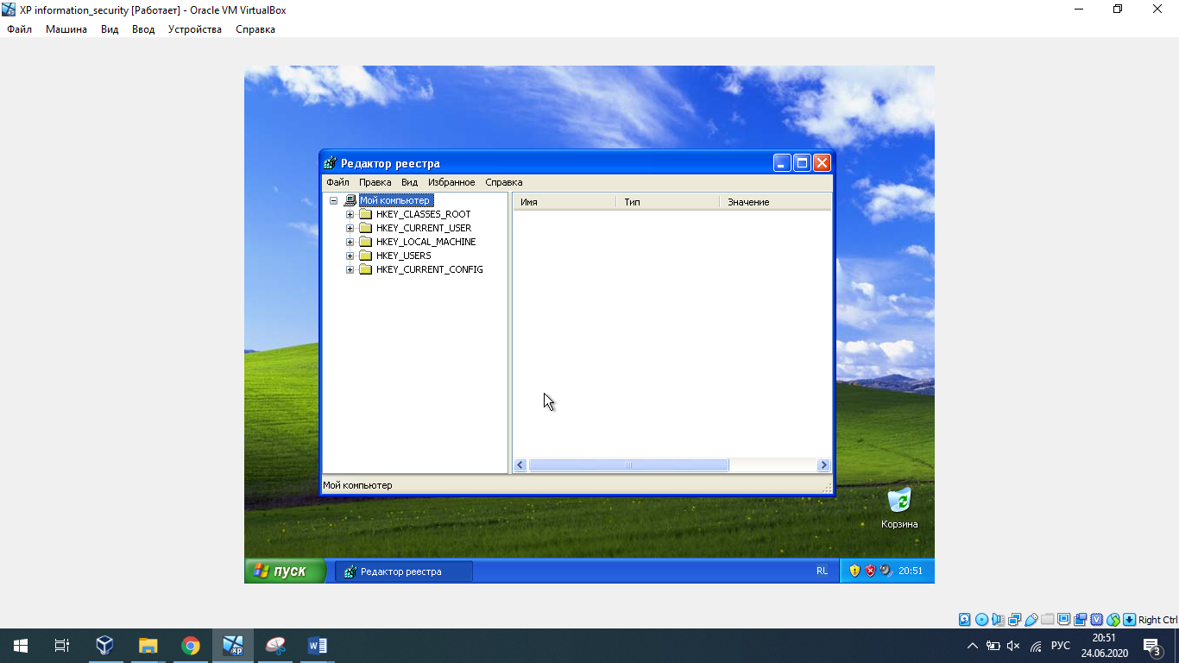

2. В ветви **HKEY_LOCAL_MACHINE** выбираем Software\ Microsoft\WindowsNT\CurrentVersion\Winlogon

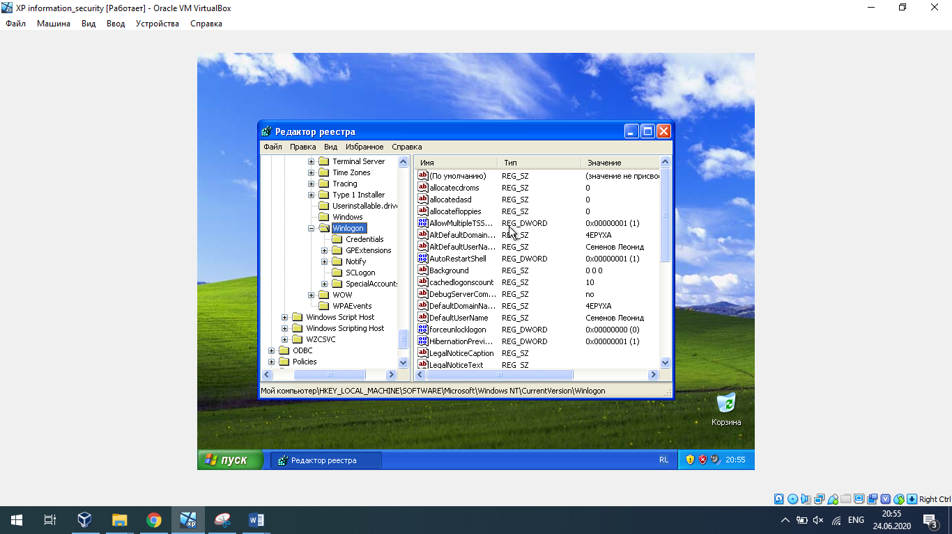

3. Находим ключ Userinit и проверяем его содержимое

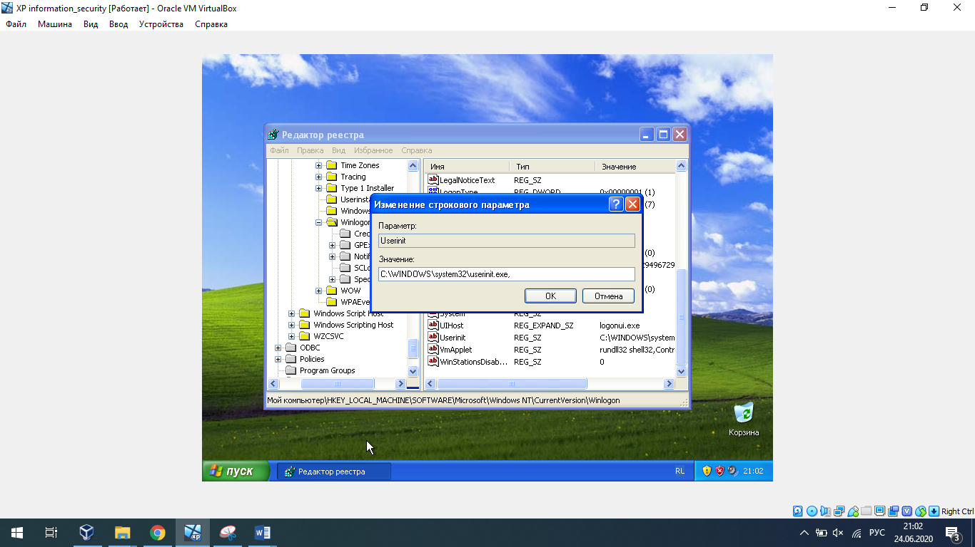

Задание 2.

1. Открываем редактор реестра

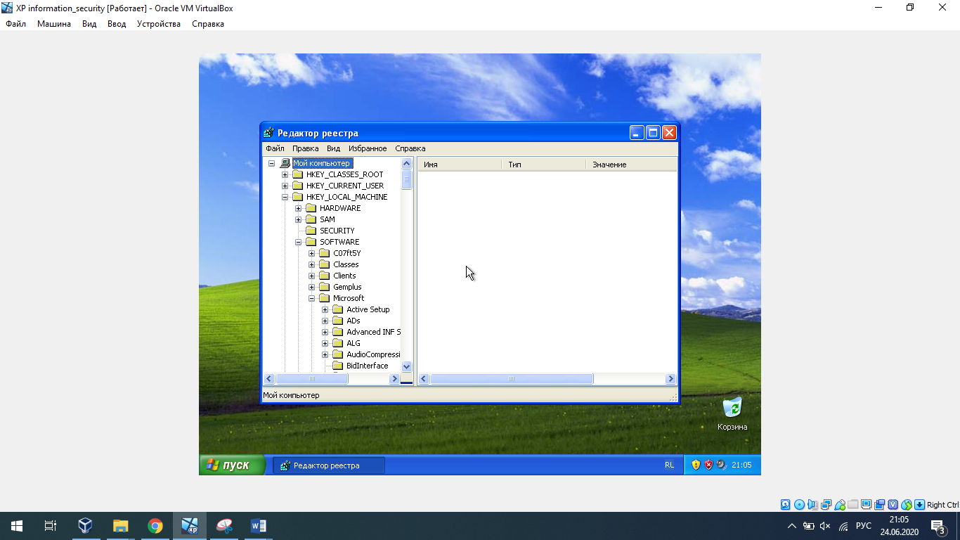

2. Открываем раздел HKEY_CURRENT_USER\Software\Microsoft\Windows\CurrentVersion\Run

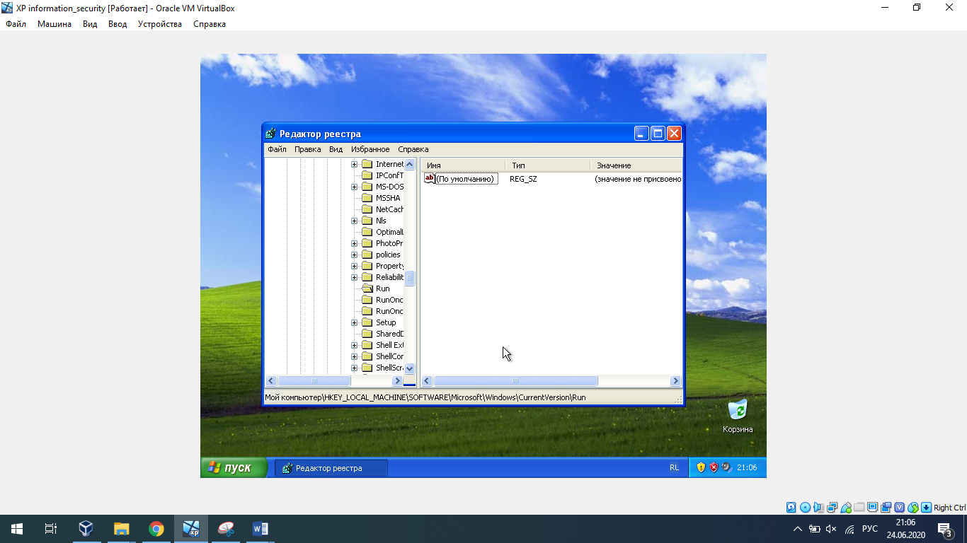

3. В правой части окна вызываем контекстное меню, выбираем пункт «Создать» -> «Строковый параметр»

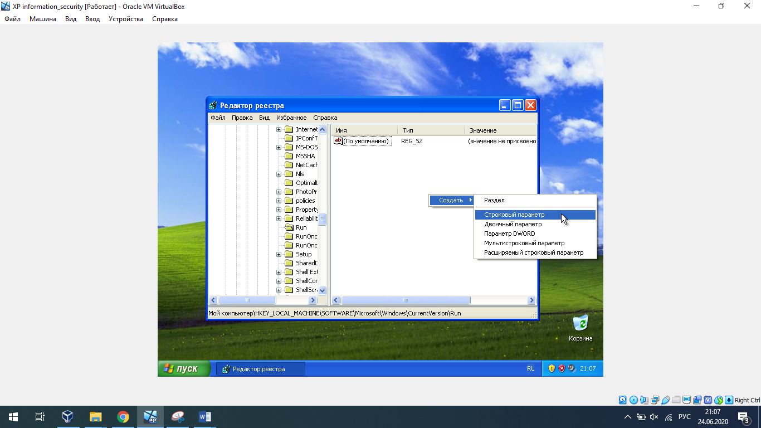

4. Задаём имя создаваемого параметра

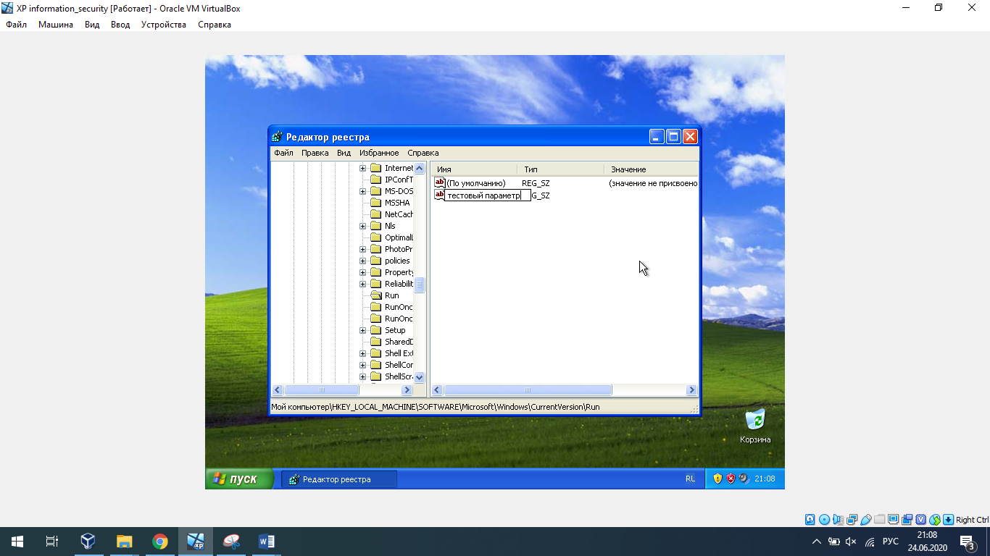

5. Задаём в качестве параметра путь к Paint (C:\WINDOWS\\System32\mspaint.exe)

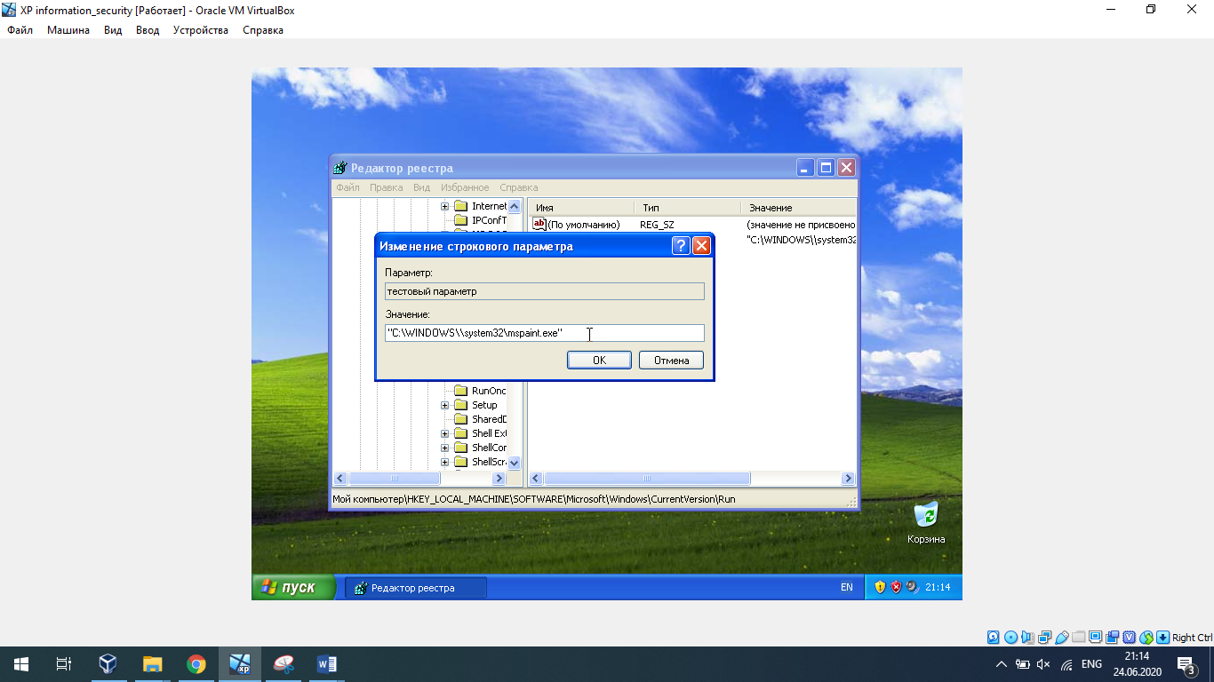

6. Сохраняем изменения и перезагружаем систему. При входе в учётную запись автоматически запускается Paint

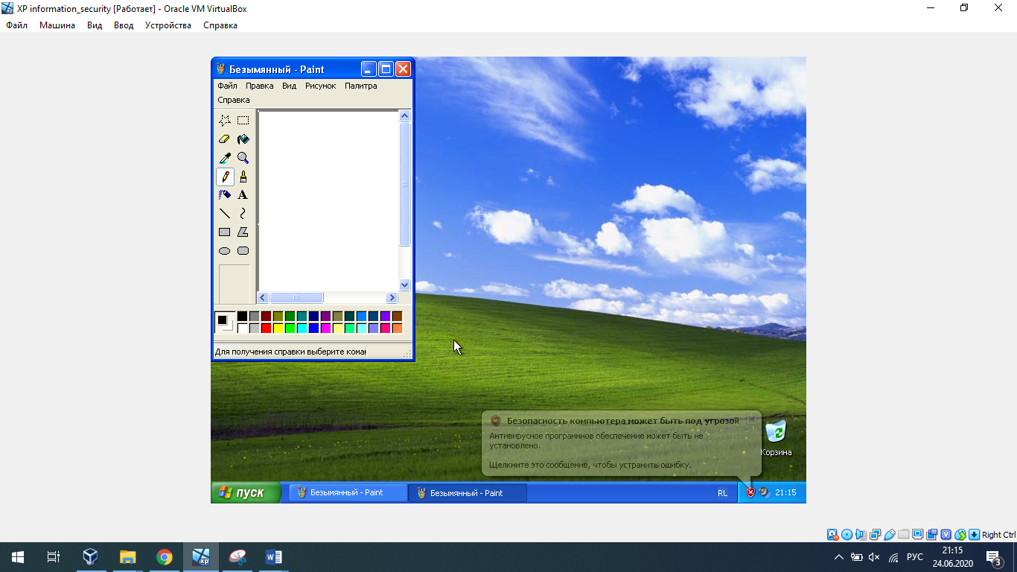

Автозагрузка в Ccleaner

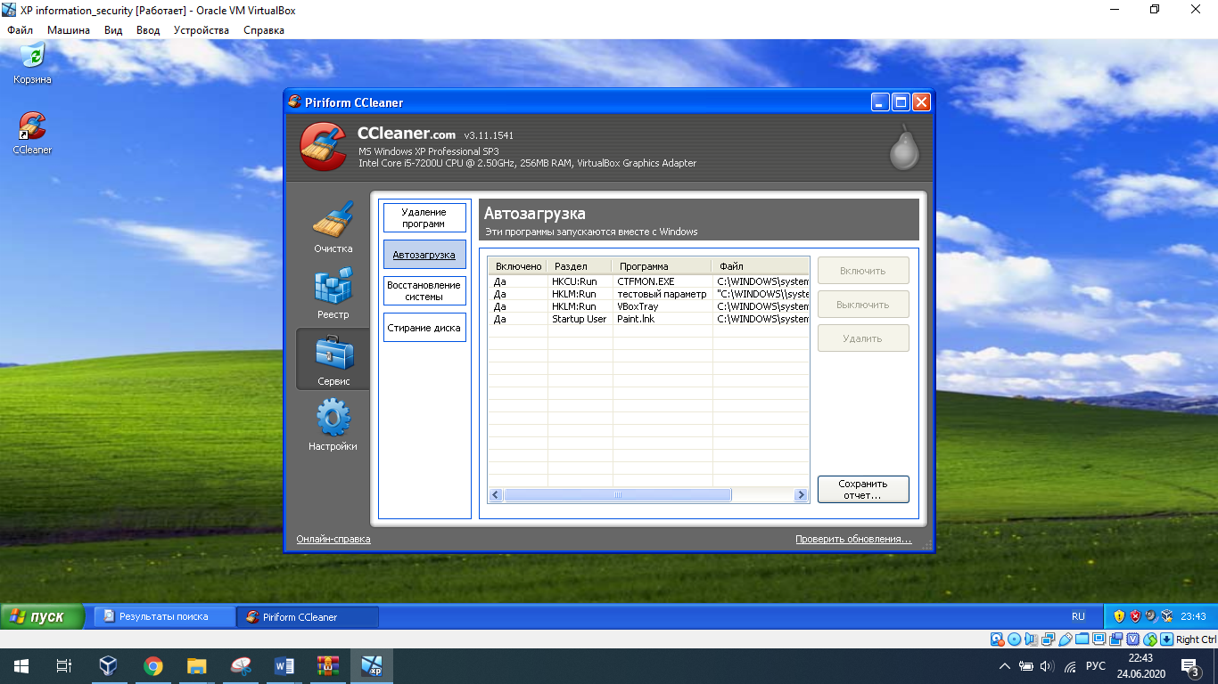

Помещаем в автозагрузку Блокнот

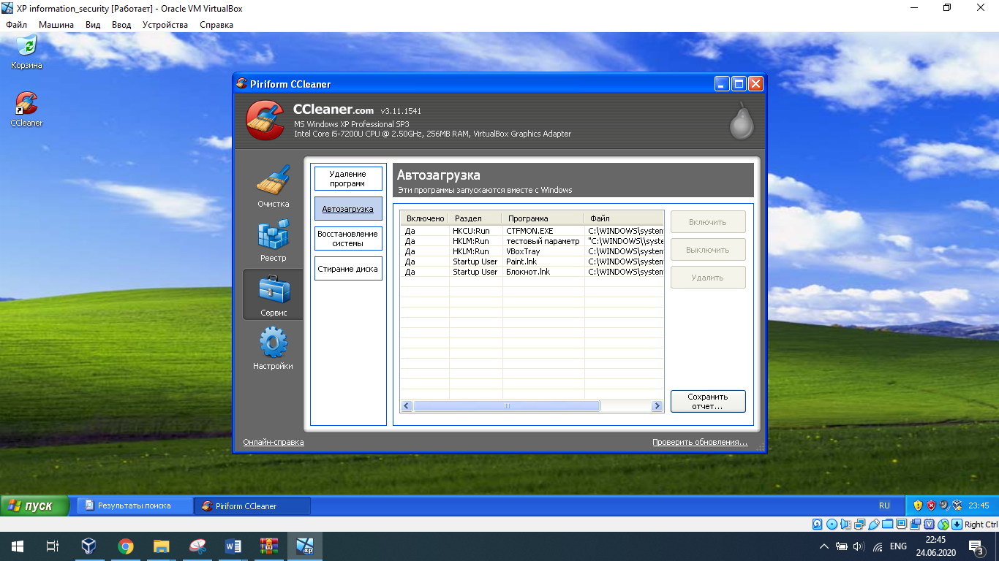

И удаляем его с помощью Ccleaner

